|  |  |
| --- | --- |
| **Trường THPT số 2 Văn Bàn**  **Tổ Toán - Tin** | Họ và tên giáo viên: Nguyễn Phương Anh  Giáo viên phản biện: THPT số 1 Văn Bàn |

**KẾ HOẠCH BÀI DẠY**

**HAI ĐƯỜNG THẲNG SONG SONG**

Môn học/Hoạt động giáo dục: Toán; lớp: 11

Thời gian thực hiện: (02 tiết)

**I. Mục tiêu**

**1. Về kiến thức:**

- Nhận biết được vị trí tương đối của hai đường thẳng trong không gian: hai đường thẳng trùng nhau, song song, cắt nhau, chéo nhau trong không gian

- Giải thích được tính chất cơ bản về hai đường thẳng song song trong không gian

- Vận dụng được kiến thức về hai đường thẳng song song để mô tả một số hình ảnh trong thực tiễn.

**2. Về năng lực:**

- Năng lực tư duy và lập luận Toán học: Trong chứng minh tính chất về quan hệ song song

- Năng lực mô hình hóa Toán học: Trong các bài toán thực tế.

- Năng lực giải quyết vấn đề Toán học: Trong các lời giải của các bài tập.

- Năng lực giao tiếp Toán học: Trong các định lý, ví dụ, bài tập.

**3. Về phẩm chất:**

- Chăm chỉ, hoàn thành các nhiệm vụ được giao.

- Trách nhiệm, cố gắng chiếm lĩnh kiến thức mới, cố gắng làm đúng các bài tập.

- Có thế giới quan khoa học

**II. Thiết bị dạy học và học liệu**

- Kế hoạch bài dạy, SGK, phiếu học tập, phấn, thước kẻ, máy chiếu, phần mềm GSP…

**III. Tiến trình dạy học**

**Tiết 1.**

**1. Hoạt động 1: Khởi động**

a) Mục tiêu: Tạo tâm thếhọc tập cho học sinh, giúp các em ý thứcđược nhiệm vụhọc tập, sựcần thiếtphải tìm hiểu về các vấn đề đã nêu ra, từ đó gây được hứng thú với việc học bài mới.

b) Nội dung: Hãy quan sát hình vẽ và trả lời câu hỏi:

Các cột treo cờ trong hình có mối quan hệ như thế nào?

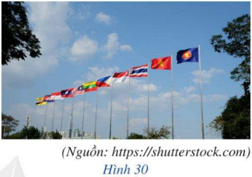

GV dẫn dắt: Trong cuộc sống, hình ảnh về hai đường thẳng song song rất nhiều, vậy để hai đường thẳng được gọi là song song ta cần điều kiện gì, và các tính chất của chúng ra sao thì chúng ta cùng đi tìm hiểu bài ngày hôm này “ Hai đường thẳng song song trong không gian”

c) Sản phẩm: Câu trả lời của học sinh

d) Tổ chức thực hiện:

|  |  |
| --- | --- |
| ***Chuyển giao*** | * Giáo viên trình chiếu hình ảnh |
| ***Thực hiện*** | - HS quan sát.  - HS tìm câu trả lời  - Mong đợi: Kích thích sự tò mò của HS  + Các cột treo cờ song song với nhau |
| ***Báo cáo thảo luận*** | * Đại diện nhóm báo cáo, các nhóm còn lại theo dõi thảo luận. |
| ***Đánh giá, nhận xét, tổng hợp*** | - GV nhận xét thái độ làm việc, phương án trả lời của học sinh, ghi nhận và tuyên dương học sinh có câu trả lời tốt nhất. Động viên các học sinh còn lại tích cực, cố gắng hơn trong các hoạt động học tiếp theo  - Chốt kiến thức |

**2. Hoạt động 2: Hình thành kiến thức mới**

**Hoạt động 2.1 Vị trí tương đối của hai đường thẳng phân biệt**

a) Mục tiêu: Học sinh hiểu được vị trí tương đối của hai đường thẳng

b) Nội dung:

**Nhận xét:** Cho hai đường thẳng a và b phân biệt trong không gian. Khi đó chỉ xảy ra một trong các trường hợp sau: có một mặt phẳng chứa a và b (Khi đó a và b đồng phẳng), không có mặt phẳng nào chứa a và b ( a và b chéo nhau)

Hai đường thẳng song song là hai đường thẳng cùng nằm trong một mặt phẳng và không có điểm chung

**Nhận xét:** Cho hai đường thẳng song song a và b. Có duy nhất một mặt phẳng chứa hai ường thẳng đó, kí hiệu là mp (a,b)

**VD1:** Cho hình chóp S.ABCD có đáy ABCD là hình hình hành (Hình 34). Hãy xét vị trí tương đối của mỗi cặp đường thẳng sau: AB và CD, SA và BC

Giải: (SGK-96)

**Luyện tập 1:** Quan sát một phần căn phòng (Hình 35), hãy cho biết vị trí tương đối của các cặp đường thẳng a và b; a và c; b và c.

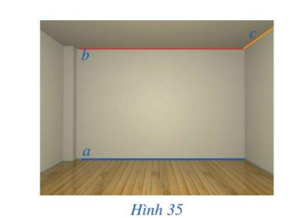

Giải:

– Hai đường thẳng a và b cùng nằm trong một mặt phẳng là tường nhà và hai đường thẳng này song song với nhau.

– Hai đường thẳng a và c không cùng nằm trên một mặt phẳng do đó hai đường thẳng này chéo nhau.

– Hai đường thẳng b và c cùng nằm trên một mặt phẳng trần nhà và hai đường thẳng này cắt nhau.c) Sản phẩm:Câu trả lời của học sinh

d) Tổ chức thực hiện: Học sinh làm việc cá nhân, thảo luận nhóm

|  |  |
| --- | --- |
| ***Chuyển giao*** | *HĐ1: Học sinh làm việc cá nhân  H1? Nêu các Vị trí tương đối của hai đường thẳng trong mặt phẳng  H2? Quan sát 2 đường thẳng a và b trong hình 31a, 31b và cho biết các đường thẳng đó có cùng nằm trong một mặt phẳng không.    + Trên cơ sở câu trả lời của học sinh, giáo viên chuẩn hóa kiến thức, từ đó đưa ra nhận xét cho hai đường thẳng phân biệt trong không gian.  + Giáo viên yêu cầu học sinh nêu điều kiện để hai đường thẳng song song.  *VD1 Học sinh hoạt động cặp đôi  + GV phát vấn học sinh 1 số cặp đường thẳng khác.  + Qua đó, giáo viên chuẩn hóa kiến thức về hai đường thẳng song song |
| ***Thực hiện*** | - HS nêu vị trí tương đối của hai đường thẳng phân biệt trong mặt phẳng  - HS làm việc cặp đôi theo bàn.  Mong đợi:  H1: hai đường thẳng song song, cắt nhau  H2: 31a: cùng nằm trong 1 mặt phẳng, 31b không cùng nằm trong 1 mặt phẳng  Hai đường thẳng song song là hai đường thẳng cùng nằm trong một mặt phẳng và không có điểm chung |
| ***Báo cáo thảo luận*** | * Đại diện nhóm báo cáo, các nhóm còn lại theo dõi thảo luận. |
| ***Đánh giá, nhận xét, tổng hợp*** | - GV nhận xét thái độ làm việc, phương án trả lời của học sinh, ghi nhận và tuyên dương học sinh có câu trả lời tốt nhất. Động viên các học sinh còn lại tích cực, cố gắng hơn trong các hoạt động học tiếp theo  - Chốt kiến thức |

***Hoạt động 2.2. Tính chất***

a) Mục tiêu: Tìm hiểu định lý về hai đường thẳng song song

b) Nội dung:

**Định lý 1:** Trong không gian, qua một điểm không nằm trên đường thẳng cho trước, có một và chỉ một đường thẳng song song với đường thẳng đã cho.

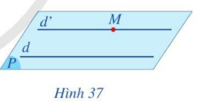

**Định lý 2** (Về giao tuyến của ba mặt phẳng) Nếu ba mặt phẳng đôi một cắt nhau theo ba giao tuyến phân biệt thì ba giao tuyến ấy hoặc đồng quy hoặc song song với nhau.

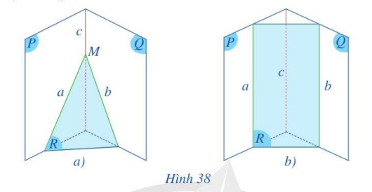

**Hệ qủa:** **Nếu hai mặt phẳng phân biệt lần lượt chứa 2 đường thẳng song song. Thì giao tuyến (nếu có) của chúng cũng song song với hai đường thẳng đó hoặc trùng với hai đường thẳng đó.**

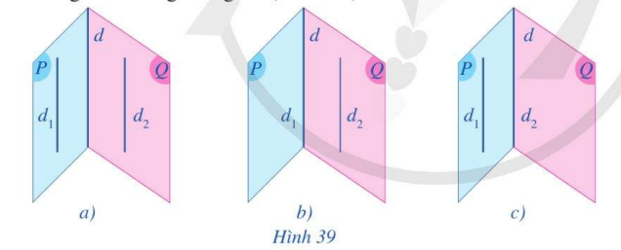

**VD2:** Cho hình chóp S.ABCD có đáy ABCD là hình thang với AB//CD. Xác định giao tuyến của hai mặt phẳng song song (SAB) và (SCD)

Giải: (SGK- 98,99)

**Luyện tập 2:** [Cho hình chóp S.ABCD có đáy là hình bình hành. Xác định giao tuyến của các cặp mặt phẳng (SAB) và (SCD); (SAD) và (SBC).](https://toptailieu.vn/bai-viet/62045/luyen-tap-2-trang-99-toan-11-tap-1-canh-dieu-giai-toan-lop-11)

**Lời giải:**

• Ta có: nên S là giao điểm của (SAB) và (SCD).

Mà AB // CD;

);



Do đó giao tuyến của (SAB) và (SCD) là đường thẳng n đi qua S và song song với AB và CD.

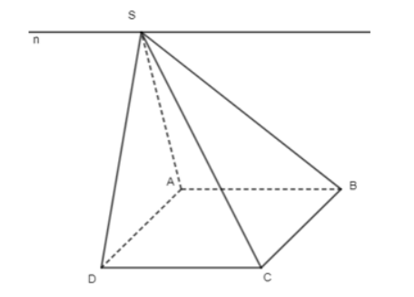

• Ta có: nên S là giao điểm của (SAD) và (SBC).

Mà AD // BC





Do đó giao tuyến của (SAD) và (SBC) là đường thẳng p đi qua S và song song với AD và BC.  
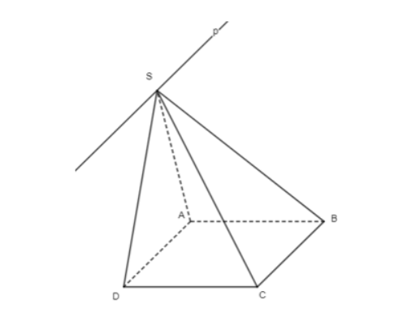

* **Định lý 3:** Trong không gian, hai đường thẳng phân biệt cùng song song với đường thẳng thứ 3 thì song song với nhau.
* **VD4:** Cho tứ diện ABCD. Gọi M, N lượt là trung điểm của các đoạn thẳng AB, CD. Chứng minh:
* a) MP//QN
* b)Các đoạn thẳng MN, PQ, RS cùng đi qua trung điểm G của mỗi đoạn.
* Giải: (SGK-99,100)

**Luyện tập 3:** [Cho hình chóp S.ABC. Gọi M, N lần lượt là trung điểm của các đoạn thẳng SA, SC. Lấy các điểm P, Q lần lượt thuộc các đoạn thẳng AB, BC sao cho . Chứng minh rằng MN song song với PQ.](https://toptailieu.vn/bai-viet/62050/luyen-tap-3-trang-100-toan-11-tap-1-canh-dieu-giai-toan-lop-11)

**Lời giải:**

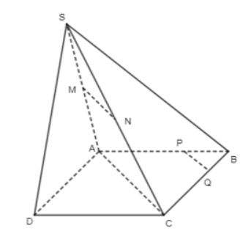

+) Xét tam giác SAC, có:

M là trung điểm SA, N là trung điểm của SC

Do đó MN là đường trung bình của tam giác SAC.

Suy ra MN // AC (1)

+) Xét tam giác ABC, có  :

Suy ra PQ // AC (định lí Thalès đảo) (2)

Từ (1) và (2) suy ra MN // PQ.

c) Sản phẩm: Câu trả lời của học sinh

d) Tổ chức thực hiện: Học sinh thảo luận cặp đôi, hoạt động nhóm 4

|  |  |
| --- | --- |
| ***Chuyển giao*** | * HĐ 2: Học sinh hoạt động cá nhân trả lời câu hỏi.  + Trên cơ sở câu trả lời của học sinh, giáo viên chuẩn hóa kiến thức, từ đó nêu định lý 1.  GV giao nhiệm vụ cho các nhóm 4: Chứng minh định lý 1.  *HĐ 3: Cho ba mặt phẳng (P), (Q), (R) đôi một cắt nhau theo ba giao tuyến phân biệt a, b, c, trong đó , , .  – Nếu hai đường thẳng a và b cắt nhau tại điểm M thì đường thẳng c có đi qua điểm M hay không (Hình 38a)?  – Nếu đường thẳng a song song với đường thẳng b thì đường thẳng a có song song với đường thẳng c hay không (Hình 38b)?  + GV giao nhiệm vụ cho các nhóm cặp đôi: trả lời câu hỏi HĐ 3  + Trên cơ sở câu trả lời của học sinh, giáo viên chuẩn hóa kiến thức, từ đó nêu định lý 2, đưa ra hệ quả của định lý 2.  *VD2: Học sinh nghiên cứu, làm việc theo cặp đôi tìm hiểu VD2.  + Giáo viên chú ý cho học sinh về phương pháp xác định giao tuyến giữa hai mặt phẳng.  *HĐ 4: Trong mặt phẳng, hãy nêu vị trí tương đối của hai đường thẳng phân biệt cùng song song với đường thẳng thứ ba.  + GV giao nhiệm vụ cho các nhóm cặp đôi: trả lời câu hỏi HĐ 4  + Trên cơ sở câu trả lời của học sinh, giáo viên chuẩn hóa kiến thức, từ đó nêu định lý 3. |
| ***Thực hiện*** | * Học sinh quan sát nêu nhận xét và rút ra nội dung định lý  Học sinh giải quyết câu hỏi.  Mong đợi  HĐ2: Dự đoán 1 đường thẳng  Chứng minh định lý 1:  Chứng minh:  Trong không gian, giả sử điểm M không nằm trên đường thẳng d  Khi đó điểm M và đường thẳng d xác định duy nhất 1 mặt phẳng (P) đi qua.  Trong mặt phẳng (P), có duy nhất 1 đường thẳng d’ đi qua M và song song với d.  Trong không gian, giả sử d’’ là 1 đường thẳng đi qua M và song song với d. Do d’’//d nên d’’ và d nằm trong cùng 1 mặt phẳng Q. Khi đó (Q) cũng đi qua điểm M và đường thẳng d, suy ra (P) trùng (Q). Như vậy d’’ và d’ trùng nhau. Định lý được chứng minh.  HĐ 3:   * Đường thằng c đi qua điểm M. * Nếu đường thẳng a song song với đường thẳng b thì đường thẳng a và b song song với đường thẳng c.   HĐ 4: Trong mặt phẳng, hai đường thẳng phân biệt cùng song song với đường thẳng thứ ba thì chúng song song với nhau. |
| ***Báo cáo thảo luận*** | * Đại diện nhóm báo cáo, các nhóm còn lại theo dõi thảo luận. |
| ***Đánh giá, nhận xét, tổng hợp*** | - GV nhận xét thái độ làm việc, phương án trả lời của học sinh, ghi nhận và tuyên dương học sinh có câu trả lời tốt nhất. Động viên các học sinh còn lại tích cực, cố gắng hơn trong các hoạt động học tiếp theo  - Chốt kiến thức |

**Tiết 2.**

**3. Hoạt động 3: Luyện tập**

a) Mục tiêu: bước đầu biết vị trí của hai đường thẳng phân biệt trong không gian, định lý về hai đường thẳng song song

b) Nội dung:

**Bài 1:** (SGK-100) [Quan sát phòng học của lớp và nêu lên hình ảnh của hai đường thẳng song song, cắt nhau và chéo nhau.](https://toptailieu.vn/bai-viet/62051/bai-1-trang-100-toan-11-tap-1-canh-dieu-giai-toan-lop-11)

Giải

*Gợi ý những hình ảnh hai đường thẳng song song*: Hai rìa mép thước thẳng, hai đường viền bàn đối nhau, đường viền chân tường và đường viền trần nhà (trong cùng một bức tường), hai đường viền bảng đối nhau, ...

*Gợi ý những hình ảnh về hai đường thẳng cắt nhau:* Hai rìa mép thước kề nhau, hai đường viền bảng kề nhau, đường góc tường và đường chân tường (trong cùng một bức tường), ...

*Gợi ý những hình ảnh về hai đường thẳng chéo nhau:* Đường chéo của bàn học với đường góc tường,đường chéo của bảng và đường viền chân tường trong bức tường kề với bức tường chứa bảng, ...

**Bài 2:** (SGK – 100) Quan sát Hình 43 và cho biết vị trí tương đối của hai trong ba cột tuabin gió có trong hình.



Giải:

Ba cột tuabin gió đôi một song song với nhau.

**Bài 3:** (SGK – 100) Cho hình chóp S.ABCD có đáy ABCD là hình bình hành. Gọi M, N, P lần lượt là trung điểm của các cạnh SA, AB, SD. Xác định giao tuyến của mỗi cặp mặt phẳng sau: (SAD) và (SBC); (MNP) và (ABCD).

Giải:

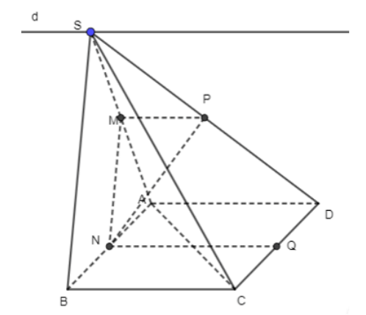

- Ta có: S là điểm chung của hai mặt phẳng (SAD) và (SBC)

Từ S kẻ Sx sao cho . Vậy Sx là giao tuyến của hai mặt phẳng (SAD) và (SBC).

- Ta có: M, P là trung điểm của SA, SD. Suy ra 

Có: N là điểm chung của hai mặt phẳng (MNP) và (ABCD)

Từ N kẻ NQ  sao cho 

Vậy NQ là giao tuyến của hai mặt phẳng (MNP) và (ABCD).

**Bài 4:** (SGK – 100) Cho tứ diện ABCD. Gọi G­1,G2 lần lượt là trọng tâm của các tam giác ABC, ABD. Chứng minh rằng đường thẳng G1G2 song song với đường thẳng CD.

Giải:

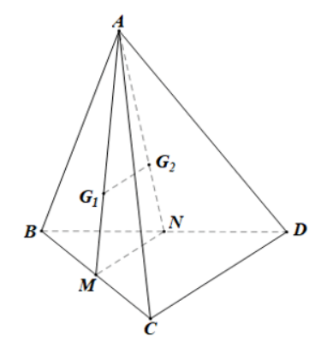

Gọi E là trung điểm AB

Ta có: G1 là trọng tâm của △ABC

Suy ra: (1)

Ta có: G2 là trọng tâm của △ABD

Suy ra: (2)

Từ (1)(2) suy ra: △ECD có 

Theo định lí Ta-lét, suy ra: 

**Bài 5** (SGK-100) [Cho hình chóp S.ABCD có đáy ABCD là hình thang với AB là đáy lớn và AB = 2CD. Gọi M, N lần lượt là trung điểm của các cạnh SA và SB. Chứng minh rằng đường thẳng NC song song với đường thẳng MD.](https://toptailieu.vn/bai-viet/62056/bai-5-trang-100-toan-11-tap-1-canh-dieu-giai-toan-lop-11bai-5-trang-100-toan-11-tap-1-canh-dieu-giai-toan-lop-11)

Giải:

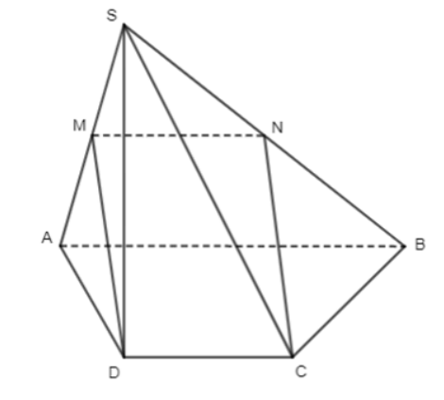

Giải:

Trong mặt phẳng (SAB), có: M, N lần lượt là trung điểm của SA và SB

Do đó MN là đường trung bình của tam giác

Suy ra và 

Lại có (do ABCD là hình thang) và  hay 

Do đó và 

Suy ra MNCD là hình bình hành.

Vì vậy .

**Bài 6** (SGK-100) [Cho hình chóp S.ABCD có đáy ABCD là hình bình hành. Gọi M, N, P, Q lần lượt là trung điểm của các cạnh AB, BC, CD, DA; I, J, K, L lần lượt là trung điểm của các đoạn thẳng SM, SN, SP, SQ.](https://toptailieu.vn/bai-viet/62057/bai-6-trang-100-toan-11-tap-1-canh-dieu-giai-toan-lop-11)

a) Chứng minh rằng bốn điểm I, J, K, L đồng phẳng và tứ giác IJKL là hình bình hành.

 b) Chứng minh rằng 

c) Xác định giao tuyến của hai mặt phẳng (IJKL) và (SBC).

Giải

a)

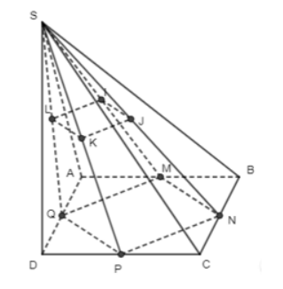

Trong tam giác SMN, có: (tính chất đường trung bình) và 

Trong tam giác SQP, có: (tính chất đường trung bình) và 

Mà (tính chất đường trung bình) và 

Do đó  và IJ = LK

Vậy qua hai đường thẳng song song ta xác định được duy nhất một mặt phẳng chứa hai đường thẳng song song đó hay I, J, K, L đồng phẳng.

Xét tứ giác IJKL có và IJ = LK nên IJKL là hình bình hành.

b)

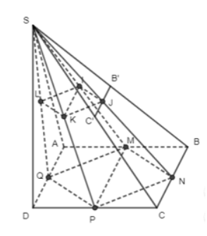

Trong tam giác SMP có: (tính chất đường trung bình tam giác SMP)

Mà (tính chất đường trung bình của hình thang)

Suy ra 

c) Ta có:  mà nên 

Lại có 

Do đó J là giao điểm của (IJKL) và (SBC).

Mặt khác: (chứng minh trên);





Do đó giao tuyến của hai mặt phẳng (IJKL) và (SBC) là đường thẳng đi qua J song song với BC cắt SB, SC lần lượt tại B’ và C’.

Vậy 

**Bài 7** (SGK-100) [Cho tứ diện ABCD. Gọi I, J lần lượt là trung điểm của các cạnh BC, CD. Trên cạnh AC lấy điểm K. Gọi M là giao điểm của BK và AI, N là giao điểm của DK và AJ. Chứng minh rằng đường thẳng MN song song với đường thẳng BD.](https://toptailieu.vn/bai-viet/62058/bai-7-trang-100-toan-11-tap-1-canh-dieu-giai-toan-lop-11)

Giải:

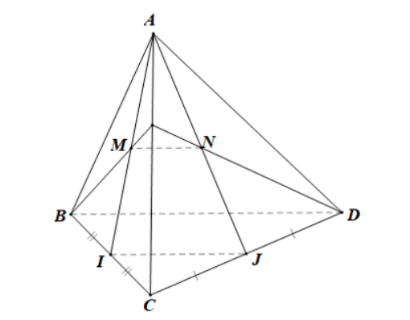

• Ta có: và nên B là giao điểm của (BDK) và (BCD).

và  nên D là giao điểm của (BDK) và (BCD).

Do đó 

• Ta có:  mà nên 

 mà  nên 

Do đó M là giao điểm của (BDK) và (AIJ)

Tương tự ta cũng có N là giao điểm của (BDK) và (AIJ)

Suy ra 

• Ta có:  mà  nên 

Lại có  nên I là giao điểm của (BCD) và (AIJ)

Tương tự ta cũng có J là giao điểm của (BCD) và (AIJ)

Suy ra 

• Xét DBCD có I, J lần lượt là trung điểm của BC, CD nên IJ là đường trung bình của tam giác

Do đó 

• Ta có: 







Suy ra 

c) Sản phẩm: Bài làm của học sinh

d) Tổ chức thực hiện: Làm việc theo nhóm đôi

|  |  |
| --- | --- |
| ***Chuyển giao*** | **\*** GV đề nghị hsnêu cách giải và lời giải chi tiết.  * GV nhận xét và chuẩn hóa lời giải |
| ***Thực hiện*** | * HS suy nghĩ đưa ra lời giải.  * Thảo luận theo nhóm đôi |
| ***Báo cáo thảo luận*** | * Đại diện nhóm báo cáo, các nhóm còn lại theo dõi thảo luận. |
| ***Đánh giá, nhận xét, tổng hợp*** | - GV nhận xét thái độ làm việc, phương án trả lời của học sinh, ghi nhận và tuyên dương học sinh có câu trả lời tốt nhất. Động viên các học sinh còn lại tích cực, cố gắng hơn trong các hoạt động học tiếp theo  - Chốt kiến thức |

**4. Hoạt động 4: Vận dụng**

a) Mục tiêu: Vận dụng vị trí tương đối giữa hai đường thẳng, định lý về hai đường thẳng song song vào giải quyết các bài toán thực tiễn.

b) Nội dung:

Bài toán thực tiễn: [Một bể kính chứa nước có đáy là hình chữ nhật được đặt nghiêng như Hình bên. Giải thích tại sao đường mép nước AB song song với cạnh CD của bể nước.](https://1900.edu.vn/cau-hoi/mot-be-kinh-chua-nuoc-co-day-la-hinh-chu-nhat-duoc-dat-nghieng-nhu-hinh-426-giai-thich-tai-sao-duong-31376)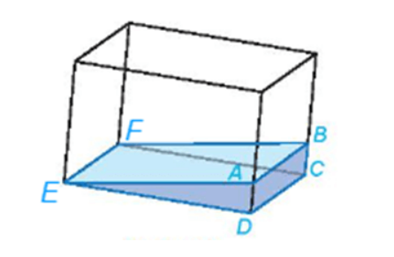

Giải:

Giả sử mặt phẳng (ABFE) là mặt nước, mặt phẳng (EFCD) là mặt đáy của bể kính và (ABCD) là một mặt bên của bể kính.

Ba mặt phẳng (ABFE), (EFCD) và (ABCD) là ba mặt phẳng đôi một cắt nhau theo các giao tuyến EF, AB và CD. Vì  (do đáy của bể là hình chữ nhật) nên ba đường thẳng EF, AB và CD đôi một song song. Vậy đường mép nước AB song song với cạnh CD của bể nước.

c) Sản phẩm: Kết quả bài làm của học sinh.

d) Tổ chức thực hiện: Thảo luận cặp đôi, theo nhóm.

|  |  |
| --- | --- |
| ***Chuyển giao*** | **-** GV hướng dẫn học sinh tiếp cận vấn đề và giao nhiệm vụ  **-** GV đề nghị HSnêu cách giải  - GV nhận xét và chuẩn hóa lời giải |
| ***Thực hiện*** | - HS suy nghĩ đưa ra lời giải.  - Thảo luận theo nhóm đôi |
| ***Báo cáo thảo luận*** | * Đại diện nhóm báo cáo, các nhóm còn lại theo dõi thảo luận. |
| ***Đánh giá, nhận xét, tổng hợp*** | - GV nhận xét thái độ làm việc, phương án trả lời của học sinh, ghi nhận và tuyên dương học sinh có câu trả lời tốt nhất. Động viên các học sinh còn lại tích cực, cố gắng hơn trong các hoạt động học tiếp theo  - Chốt kiến thức |

**Tài liệu được chia sẻ bởi Website VnTeach.Com**

**https://www.vnteach.com**

**Một sản phẩm của cộng đồng facebook Thư Viện VnTeach.Com**

**https://www.facebook.com/groups/vnteach/**

**https://www.facebook.com/groups/thuvienvnteach/**